МИНОБРНАУКИ РОССИИ
Федеральное государственное бюджетное образовательное учреждение высшего образования
«МИРЭА – Российский технологический университет»
РТУ МИРЭА

Институт перспективных технологий и индустриального программирования
Кафедра индустриального программирования

ОТЧЁТ
по практическому занятию №15
по дисциплине «Технологии индустриального программирования»
Тема: «Unit-тестирование функций (testing, testify)»

Выполнил: студент группы ЭФМО-0126
Абдулатифзода Акмал
Проверил: Адышкин С. С.

Москва 2026

1. Цель работы и репозиторий
Цель работы — освоить unit-тестирование в Go с пакетом testing и библиотекой testify: табличные тесты и подтесты t.Run, проверку ошибок и паник, изоляцию зависимостей через интерфейсы со стабами и моками, измерение покрытия и html-отчёт покрытия.
Репозиторий: https://github.com/akmalabdulatifzoda-gif/pz-15-test
Стек: Go 1.24.7, github.com/stretchr/testify v1.10.0 (assert, require, mock), стандартные testing и testing/quick. Тесты запускаются в GitHub Actions на каждый push.
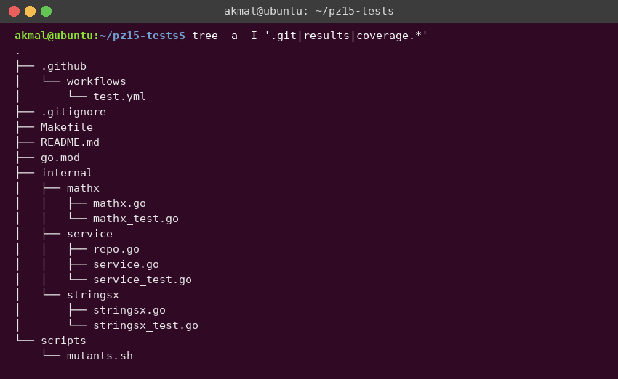
Рисунок 1 — Структура проекта
Пакет | Что тестируется | Приёмы
internal/mathx | Sum, Divide, MustDivide | табличные тесты на чистом testing и на testify, ErrorIs, паника, property-based (testing/quick), бенчмарки
internal/stringsx | Clip, ClipRunes (UTF-8) | t.Run с граничными случаями, документирующий тест ограничения, fuzz-тест, бенчмарки
internal/service | Service.FindIDByEmail, NormalizeEmail | интерфейс UserRepo; стаб, ручной мок (spy) и testify/mock; ErrorIs, обёртка ошибок

2. Команды запуска (README.md)
go test ./... # все тесты
go test -v ./internal/... # подробный вывод
go test -cover ./... # процент покрытия
go test -coverprofile=coverage.out ./...
go tool cover -html=coverage.out # html-отчёт в браузере
go tool cover -func=coverage.out # покрытие по функциям
go test -run='^$' -bench=. -benchmem ./internal/... # бенчмарки
go test -run='^$' -fuzz=FuzzClipRunes -fuzztime=10s ./internal/stringsx # fuzz
./scripts/mutants.sh # мутационная проверка

Те же команды доступны через Makefile: make test, make cover, make cover-html, make bench, make fuzz.

3. Простые функции: табличные тесты и ошибки
Для Divide ошибка вынесена в переменную ErrDivideByZero, чтобы тесты и вызывающий код проверяли её через errors.Is, а не сравнивали текст. MustDivide — вариант для заведомо корректных данных, который паникует, как regexp.MustCompile.
// Package mathx — простые арифметические функции для отработки unit-тестов.
package mathx

import "errors"

// ErrDivideByZero возвращается при делении на ноль.
var ErrDivideByZero = errors.New("divide by zero")

// Sum возвращает сумму a и b.
func Sum(a, b int) int { return a + b }

// Divide возвращает целую часть a/b (с отбрасыванием дробной части к нулю).
func Divide(a, b int) (int, error) {
if b == 0 {
return 0, ErrDivideByZero
}
return a / b, nil
}

// MustDivide — вариант Divide для заведомо корректных входных данных:
// при делении на ноль паникует (как regexp.MustCompile при неверном шаблоне).
func MustDivide(a, b int) int {
q, err := Divide(a, b)
if err != nil {
panic(err)
}
return q
}

TestSum_Table и TestDivide_OkAndError написаны на «чистом» testing: в таблицу добавлены отрицательные числа и границы int. TestDivide_Table на testify проверяет округление к нулю для отрицательных чисел и случай 0/0. require.ErrorIs останавливает подтест при неверной ошибке, assert.Zero проверяет, что при ошибке результат нулевой.
func TestDivide_Table(t *testing.T) {
tests := []struct {
name string
a, b int
want int
wantErr error
}{
{"обычное деление", 6, 3, 2, nil},
{"дробная часть отбрасывается", 7, 2, 3, nil},
{"отрицательное делимое — округление к нулю", -7, 2, -3, nil},
{"отрицательный делитель", 7, -2, -3, nil},
{"ноль делится на число", 0, 5, 0, nil},
{"деление на ноль", 6, 0, 0, ErrDivideByZero},
{"ноль на ноль", 0, 0, 0, ErrDivideByZero},
}
for _, tt := range tests {
t.Run(tt.name, func(t *testing.T) {
got, err := Divide(tt.a, tt.b)
if tt.wantErr != nil {
require.ErrorIs(t, err, tt.wantErr)
assert.Zero(t, got, "при ошибке результат должен быть нулевым")
return
}
require.NoError(t, err)
assert.Equal(t, tt.want, got)
})
}
}

// --- Паники ---

func TestMustDivide(t *testing.T) {
assert.Equal(t, 4, MustDivide(8, 2))
require.PanicsWithError(t, ErrDivideByZero.Error(), func() { MustDivide(1, 0) })
}

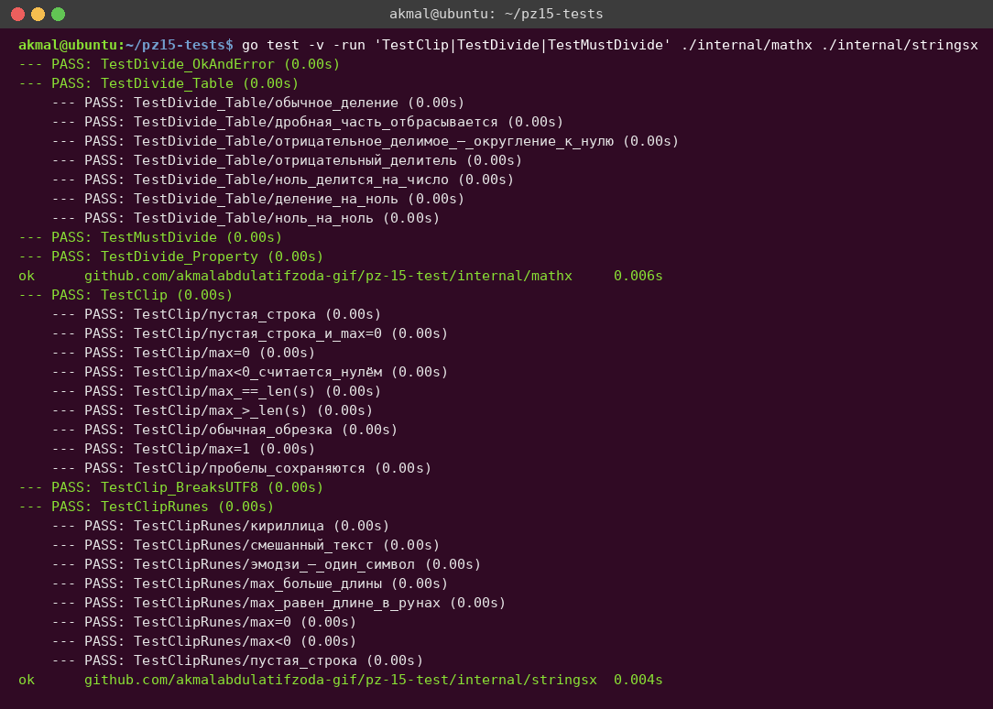
Рисунок 2 — Подробный вывод табличных тестов: каждый кейс t.Run виден отдельной строкой

4. Подзадачи t.Run и граничные случаи (stringsx)
func TestClip(t *testing.T) {
tests := []struct {
name string
s string
max int
want string
}{
{"пустая строка", "", 5, ""},
{"пустая строка и max=0", "", 0, ""},
{"max=0", "hello", 0, ""},
{"max<0 считается нулём", "hello", -3, ""},
{"max == len(s)", "hello", 5, "hello"},
{"max > len(s)", "hello", 10, "hello"},
{"обычная обрезка", "hello", 3, "hel"},
{"max=1", "hello", 1, "h"},
{"пробелы сохраняются", " ab ", 3, " a"},
}
for _, tt := range tests {
t.Run(tt.name, func(t *testing.T) {
got := Clip(tt.s, tt.max)
assert.Equal(t, tt.want, got)
assert.LessOrEqual(t, len(got), max(tt.max, 0), "длина результата не превышает max")
})
}
}

// Документирует известное ограничение Clip: обрезка по байтам ломает UTF-8.
func TestClip_BreaksUTF8(t *testing.T) {
got := Clip("Привет", 3) // «П» и половина «р» (по 2 байта на символ)
assert.Len(t, got, 3)
assert.False(t, utf8.ValidString(got), "Clip режет по байтам — строка становится невалидной")
}

Кроме обязательных наборов (пустая строка, max = 0, max < 0, max == len(s), max > len(s)) каждый кейс проверяет инвариант «длина результата не больше max». Тест TestClip_BreaksUTF8 фиксирует известное ограничение: Clip режет по байтам, поэтому «Привет» при max = 3 превращается в невалидную UTF-8-строку. Для этого случая написана ClipRunes, которая обрезает по символам и проверяется на кириллице и эмодзи.

5. Тестирование сервиса с дублёрами репозитория
Сервис зависит от интерфейса UserRepo, а не от конкретной БД. Логика сервиса расширена по сравнению с заданием, чтобы тестам было что проверять: email нормализуется (пробелы, регистр), явно некорректный адрес отклоняется до обращения к репозиторию, а ошибки репозитория оборачиваются через %w.
package service

import (
"fmt"
"strings"
)

type Service struct{ repo UserRepo }

func New(repo UserRepo) *Service { return &Service{repo: repo} }

// NormalizeEmail приводит email к виду, в котором он хранится: без пробелов по краям,
// в нижнем регистре. Возвращает ErrInvalidEmail, если адрес явно некорректный.
func NormalizeEmail(email string) (string, error) {
e := strings.ToLower(strings.TrimSpace(email))
local, domain, ok := strings.Cut(e, "@")
if !ok || local == "" || domain == "" || strings.Contains(domain, "@") ||
!strings.Contains(domain, ".") || strings.ContainsAny(e, " \t") {
return "", fmt.Errorf("%w: %q", ErrInvalidEmail, email)
}
return e, nil
}

// FindIDByEmail возвращает ID пользователя по email или 0 и ошибку.
// - некорректный email -> ErrInvalidEmail, репозиторий не вызывается;
// - пользователя нет -> ErrNotFound (как вернул репозиторий);
// - прочие ошибки репозитория оборачиваются с контекстом, но errors.Is по ним работает.
func (s *Service) FindIDByEmail(email string) (int64, error) {
e, err := NormalizeEmail(email)
if err != nil {
return 0, err
}
u, err := s.repo.ByEmail(e)
if err != nil {
return 0, fmt.Errorf("find user by email: %w", err)
}
return u.ID, nil
}

Использованы три вида тест-дублёров:
- stubRepo (стаб) — map с готовыми пользователями; на нём основные кейсы «найден», «не найден» и 12 кейсов табличного теста с некорректными email;
- spyRepo (ручной мок) — запоминает аргументы вызовов: проверено, что в репозиторий уходит уже нормализованный email ровно один раз и что при некорректном email обращения к БД нет вообще;
- mockRepo на testify/mock — задаёт ожидания (On(...).Return(...).Once()) и проверяет их через AssertExpectations; с его помощью проверено, что ошибка БД оборачивается с контекстом, но остаётся доступной через errors.Is.
type stubRepo struct {
users map[string]User
}

func (r stubRepo) ByEmail(email string) (User, error) {
u, ok := r.users[email]
if !ok {
return User{}, ErrNotFound
}
return u, nil
}

func newStubService() *Service {
return New(stubRepo{users: map[string]User{
"akmal@example.com": {ID: 1, Email: "akmal@example.com"},
"test@mirea.ru": {ID: 42, Email: "test@mirea.ru"},
}})
}

func TestService_FindIDByEmail(t *testing.T) {
svc := newStubService()

t.Run("найден", func(t *testing.T) {
id, err := svc.FindIDByEmail("akmal@example.com")
require.NoError(t, err)
assert.Equal(t, int64(1), id)
})

t.Run("не найден", func(t *testing.T) {
id, err := svc.FindIDByEmail("nobody@example.com")
assert.ErrorIs(t, err, ErrNotFound)
assert.Zero(t, id)
})
}

type spyRepo struct {
calls []string
user User
err error
}

func (r *spyRepo) ByEmail(email string) (User, error) {
r.calls = append(r.calls, email)
return r.user, r.err
}

func TestService_PassesNormalizedEmailToRepo(t *testing.T) {
repo := &spyRepo{user: User{ID: 7}}
id, err := New(repo).FindIDByEmail(" Akmal@Example.COM ")
require.NoError(t, err)
assert.Equal(t, int64(7), id)
assert.Equal(t, []string{"akmal@example.com"}, repo.calls, "в репозиторий должен уйти нормализованный email, ровно один раз")
}

func TestService_InvalidEmailDoesNotHitRepo(t *testing.T) {
repo := &spyRepo{}
_, err := New(repo).FindIDByEmail("not-an-email")
assert.ErrorIs(t, err, ErrInvalidEmail)
assert.Empty(t, repo.calls, "при некорректном email обращения к БД быть не должно")
}

// ---------- testify/mock: ожидания вызовов и аргументов ----------

type mockRepo struct{ mock.Mock }

func (m *mockRepo) ByEmail(email string) (User, error) {
args := m.Called(email)
return args.Get(0).(User), args.Error(1)
}

func TestService_RepoErrorIsWrapped(t *testing.T) {
dbErr := errors.New("connection refused")
repo := new(mockRepo)
repo.On("ByEmail", "akmal@example.com").Return(User{}, dbErr).Once()

id, err := New(repo).FindIDByEmail("akmal@example.com")

require.Error(t, err)
assert.ErrorIs(t, err, dbErr, "исходная ошибка доступна через errors.Is")
assert.Contains(t, err.Error(), "find user by email", "ошибка дополнена контекстом")
assert.Zero(t, id)
repo.AssertExpectations(t)
}

func TestService_WithTestifyMock_Found(t *testing.T) {
repo := new(mockRepo)
repo.On("ByEmail", "test@mirea.ru").Return(User{ID: 42, Email: "test@mirea.ru"}, nil).Once()

id, err := New(repo).FindIDByEmail("TEST@mirea.ru")

require.NoError(t, err)
assert.Equal(t, int64(42), id)
repo.AssertExpectations(t)
repo.AssertNumberOfCalls(t, "ByEmail", 1)
}

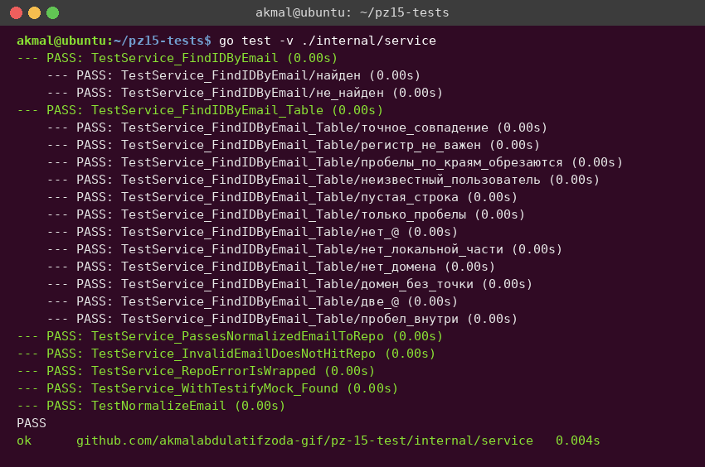
Рисунок 3 — Тесты сервиса: стаб, ручной мок и testify/mock
Почему это unit-тест: сервис изолирован от внешней БД, вместо неё подставлена простая реализация интерфейса в памяти. Тесты выполняются за миллисекунды, не зависят от окружения и порядка запуска. Работу с настоящей БД проверим интеграционными тестами в ПЗ 16.

6. Запуск тестов и покрытие
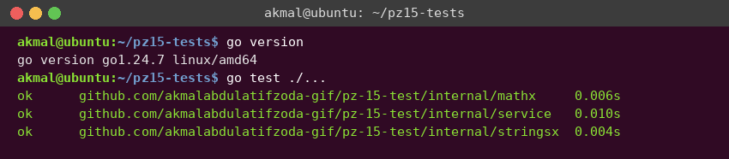
Рисунок 4 — go test ./... — успешный прогон
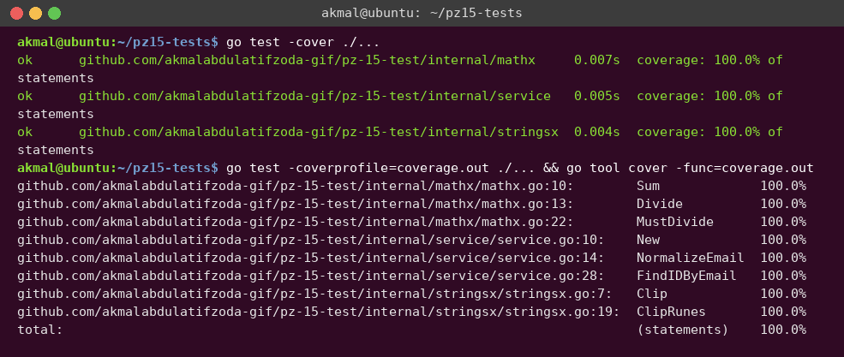
Рисунок 5 — go test -cover и покрытие по функциям: 100% во всех целевых пакетах (требование ≥ 70%)
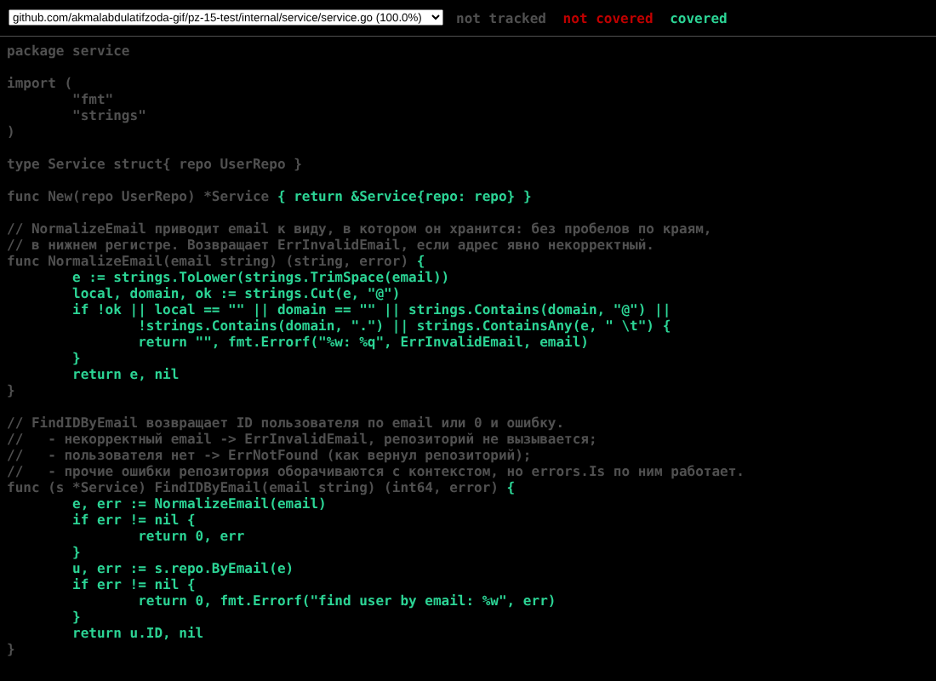
Рисунок 6 — html-отчёт покрытия, service.go: все строки зелёные
Чтобы показать, как html-отчёт выделяет непокрытый код, тесты stringsx отдельно запущены только с TestClip из задания. Покрытие пакета — 33.3%: функция ClipRunes целиком красная, Clip — зелёная.
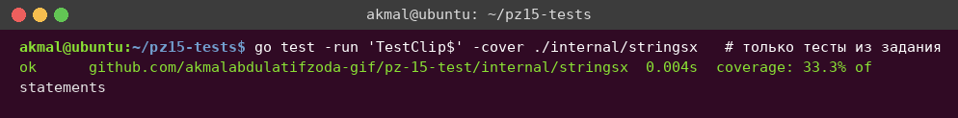
Рисунок 7 — Покрытие при запуске только TestClip
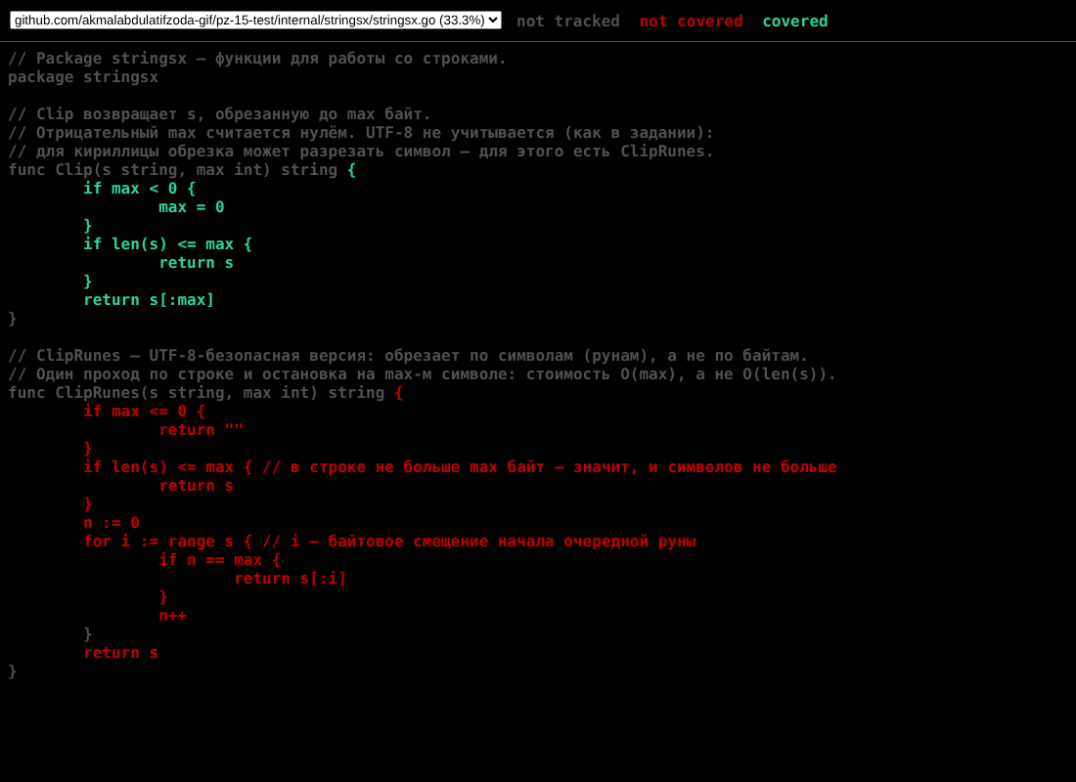
Рисунок 8 — html-отчёт при частичном прогоне: красным — непокрытая ClipRunes

7. Дополнительно: качество тестов, паники, fuzz, бенчмарки

7.1. Мутационная проверка
100% покрытия показывает только, что строки выполнялись, но не то, что тесты проверяют результат. Чтобы проверить сами тесты, скрипт scripts/mutants.sh по очереди вносит в копию проекта типичные ошибки и запускает тесты.
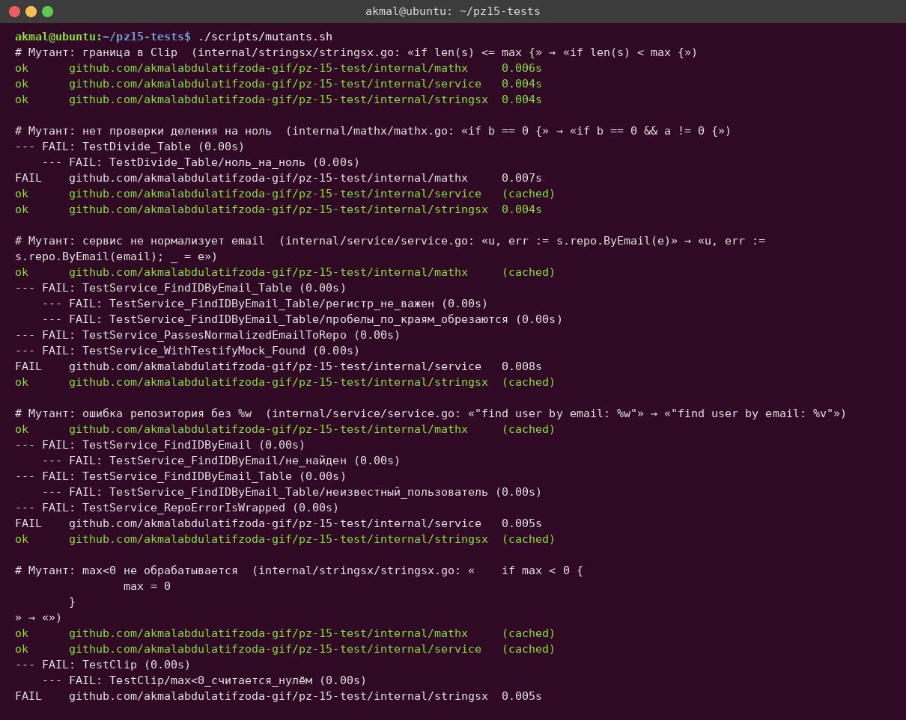
Рисунок 9 — Мутационная проверка: 4 из 5 внесённых ошибок пойманы тестами
Мутант | Результат | Какой тест поймал
Clip: <= заменено на < | выжил | эквивалентный мутант: при len(s) == max оба варианта возвращают s
Divide: нет ошибки при 0/0 | пойман | TestDivide_Table/ноль на ноль
сервис не нормализует email | пойман | регистр, пробелы, spy- и testify-моки
%w заменено на %v | пойман | ErrorIs в 3 тестах — цепочка ошибок разорвана
нет обработки max < 0 | пойман | TestClip/max<0 считается нулём (паника на s[:-3])

7.2. Паники и property-based тесты
// --- Паники ---

func TestMustDivide(t *testing.T) {
assert.Equal(t, 4, MustDivide(8, 2))
require.PanicsWithError(t, ErrDivideByZero.Error(), func() { MustDivide(1, 0) })
}

// --- Property-based: свойства должны выполняться для любых входных данных ---

func TestSum_Properties(t *testing.T) {
commutative := func(a, b int) bool { return Sum(a, b) == Sum(b, a) }
identity := func(a int) bool { return Sum(a, 0) == a }
require.NoError(t, quick.Check(commutative, nil), "Sum должна быть коммутативной")
require.NoError(t, quick.Check(identity, nil), "0 — нейтральный элемент")
}

func TestDivide_Property(t *testing.T) {
// Для любого b != 0: a == q*b + r и |r| < |b|.
prop := func(a, b int) bool {
if b == 0 {
_, err := Divide(a, b)
return err != nil
}
if a == math.MinInt && b == -1 { // переполнение int — вне контракта функции
return true
}
q, err := Divide(a, b)
r := a - q*b
return err == nil && a == q*b+r && abs(r) < abs(b)
}
require.NoError(t, quick.Check(prop, &quick.Config{MaxCount: 5000}))
}

require.PanicsWithError проверяет, что MustDivide паникует именно с ErrDivideByZero. Property-based тесты на testing/quick генерируют тысячи случайных входов и проверяют свойства, а не конкретные значения: коммутативность и нейтральный элемент для Sum, равенство a = q·b + r при |r| < |b| для Divide.

7.3. Fuzz-тест
// Fuzz-тест: случайные строки и длины, проверяются инварианты.
// Запуск: go test -fuzz=FuzzClipRunes -fuzztime=10s ./internal/stringsx
func FuzzClipRunes(f *testing.F) {
for _, seed := range []string{"", "hello", "Привет", "😀a😀", strings.Repeat("я", 50)} {
f.Add(seed, 3)
}
f.Fuzz(func(t *testing.T, s string, n int) {
if !utf8.ValidString(s) {
t.Skip("невалидный UTF-8 на входе вне контракта")
}
got := ClipRunes(s, n)
if !utf8.ValidString(got) {
t.Fatalf("ClipRunes(%q, %d) = %q — невалидный UTF-8", s, n, got)
}
if !strings.HasPrefix(s, got) {
t.Fatalf("результат %q не является префиксом %q", got, s)
}
if limit := max(n, 0); utf8.RuneCountInString(got) > limit {
t.Fatalf("в результате %d рун, а max=%d", utf8.RuneCountInString(got), n)
}
})
}

var sink string

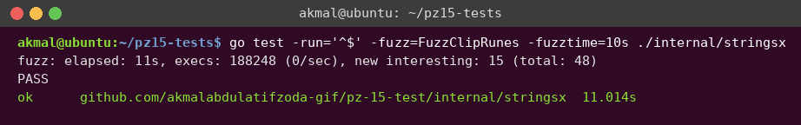
Рисунок 10 — Fuzz-тест ClipRunes: около 190 тыс. случайных входов за 10 с без нарушений

7.4. Бенчмарки и их интерпретация
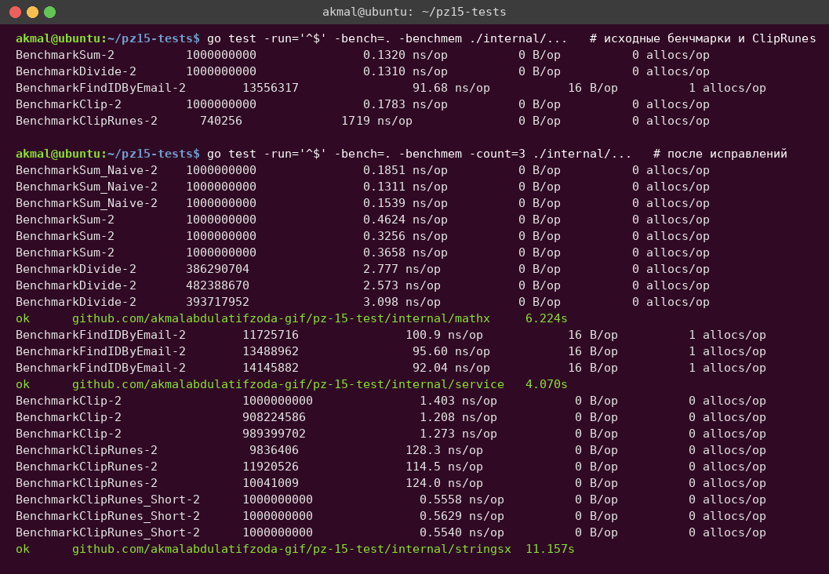
Рисунок 11 — Бенчмарки до и после исправлений
Первый прогон показал классическую ловушку: BenchmarkSum из задания и BenchmarkClip дают 0.13–0.18 нс на операцию — это меньше одного такта процессора. Компилятор встроил функцию и выбросил вызов, потому что результат никуда не сохраняется, и бенчмарк измерял пустой цикл. Исправление — сохранять результат в переменную пакета (sink) и передавать изменяющиеся аргументы. После этого Divide показывает реальные 3 нс (деление — дорогая инструкция), Clip — 1.3 нс. Sum и после исправления занимает 0.35 нс: это одна инструкция сложения, которую процессор выполняет параллельно с другими.
Бенчмарк ClipRunes выявил медленное место: первая версия считала все символы строки (utf8.RuneCountInString), даже если нужно взять только первые 50. На строке из 700 символов это 1 690 нс. Новая версия проходит строку один раз и останавливается на 50-м символе, а при len(s) ≤ max сразу возвращает строку без разбора. Результат: 122 нс на длинной строке (в 13 раз быстрее) и 0.56 нс вместо 25 нс на короткой. Корректность изменения подтвердили табличные тесты и fuzz-тест — это пример того, как тесты позволяют безопасно оптимизировать код.
Бенчмарк | До | После | Комментарий
Sum | 0.15 нс | 0.35 нс | «до» — вызов вырезан компилятором, измерение некорректно
Clip | 0.18 нс | 1.3 нс | то же; после исправления — реальное время
ClipRunes, 700 символов → 50 | 1 690 нс | 122 нс | один проход вместо подсчёта всех символов, ×13
ClipRunes, короткая строка | 25 нс | 0.56 нс | быстрый выход при len(s) ≤ max, ×45
FindIDByEmail | 88 нс, 1 alloc | 88 нс, 1 alloc | аллокация — strings.ToLower для строки с заглавными

8. Ответы на контрольные вопросы
1. Чем unit-тест отличается от интеграционного и почему важна изоляция зависимостей?
Unit-тест проверяет одну функцию или метод в изоляции: без БД, сети и файлов, все зависимости заменены дублёрами. Интеграционный тест проверяет работу нескольких компонентов вместе с реальными зависимостями (например, репозиторий с настоящим PostgreSQL). Изоляция делает unit-тесты быстрыми, детерминированными и точными: если тест упал, ошибка именно в проверяемой функции, а не в сети или окружении. Кроме того, через дублёры легко смоделировать редкие ситуации — например, ошибку соединения с БД.
2. Как устроены табличные тесты в Go и когда они особенно полезны?
Кейсы описываются срезом структур (имя, входные данные, ожидаемый результат, ожидаемая ошибка), а тест проходит по ним циклом, обычно оборачивая каждый кейс в t.Run(name, ...). Добавить новый кейс — одна строка, отчёт показывает каждый кейс отдельно, а один упавший кейс не скрывает остальные. Особенно полезны для чистых функций с множеством граничных случаев: валидация, парсинг, арифметика, форматирование.
3. В чём преимущества testify по сравнению с «чистым» testing, и когда достаточно стандартного пакета?
testify делает проверки короче и понятнее: assert.Equal выводит ожидаемое и фактическое значение в читаемом виде, есть готовые проверки ErrorIs, Contains, Len, Panics, а пакет mock позволяет описывать ожидания вызовов. require останавливает тест, когда продолжать бессмысленно (например, при ошибке после require.NoError). Стандартного testing достаточно для простых сравнений, в библиотеках без внешних зависимостей и в бенчмарках и fuzz-тестах.
4. Что проверяет go test -cover и почему высокий процент покрытия не гарантирует качество тестов?
-cover считает долю выполненных при тестах операторов кода. Он показывает, какой код не выполнялся вообще, но не проверяет, что тест сравнивает результат: тест без единого assert тоже даёт покрытие. В работе это продемонстрировано мутационной проверкой: при 100% покрытии важно, ловят ли тесты внесённые ошибки (4 из 5 пойманы, пятый мутант эквивалентен исходному коду). Качество определяется проверкой граничных случаев, негативных сценариев и инвариантов.
5. Как тестировать функции, которые возвращают ошибки? Примеры хороших негативных кейсов.
Проверять оба сценария: при успехе — require.NoError и значение результата, при ошибке — конкретный тип ошибки через errors.Is / assert.ErrorIs (а не текст) и то, что результат нулевой. Для этого ошибки объявляются переменными пакета (ErrDivideByZero, ErrNotFound) и оборачиваются через %w. Хорошие негативные кейсы: деление на ноль и 0/0; пустая строка, только пробелы, email без @, без домена, с двумя @; пользователь не найден; ошибка БД (через мок) — проверка, что она дошла до вызывающего кода с контекстом.
6. Как использовать интерфейсы и стабы/моки, чтобы тестировать бизнес-логику без БД?
Сервис зависит от интерфейса (UserRepo), а реализация передаётся в конструктор New(repo). В продакшене это PostgreSQL, в тестах — дублёр. Стаб возвращает заранее заданные данные (map пользователей) и подходит для проверки результатов. Мок дополнительно проверяет взаимодействие: какие методы вызваны, сколько раз и с какими аргументами — ручной spy или testify/mock с On(...).Return(...) и AssertExpectations. Так в работе проверено, что сервис передаёт нормализованный email и не обращается к БД при некорректном вводе.

9. Выводы
Протестированы все функции трёх пакетов: арифметика с ошибкой деления на ноль и паникой, обрезка строк по байтам и по символам и сервис поиска пользователя, изолированный от БД через интерфейс со стабом, ручным моком и testify/mock. Покрыты все ветвления: успешные сценарии, ErrDivideByZero, ErrInvalidEmail (8 видов некорректного email), ErrNotFound, обёрнутая ошибка БД и граничные значения max. Покрытие — 100% во всех целевых пакетах при требовании 70%.
Сложнее всего оказалось не набрать покрытие, а убедиться, что тесты действительно что-то проверяют. Для этого понадобились мутационная проверка, property-based и fuzz-тесты. Отдельный урок дали бенчмарки: бенчмарк из задания измерял пустой цикл, потому что компилятор выбросил вызов. А бенчмарк ClipRunes помог найти и безопасно устранить лишний проход по строке (ускорение в 13 раз), причём корректность новой версии сразу подтвердили уже написанные тесты.
Ссылка на репозиторий: https://github.com/akmalabdulatifzoda-gif/pz-15-test

